OPCIONAR

INMOBILIARIO, HIPOTECARIO

PERFIL PROFESIONAL

MULTINIVEL

PERFIL MÉDICO

COMERCIAL DIGITAL

TIENDITA DIGITAL

RESTAURANTE

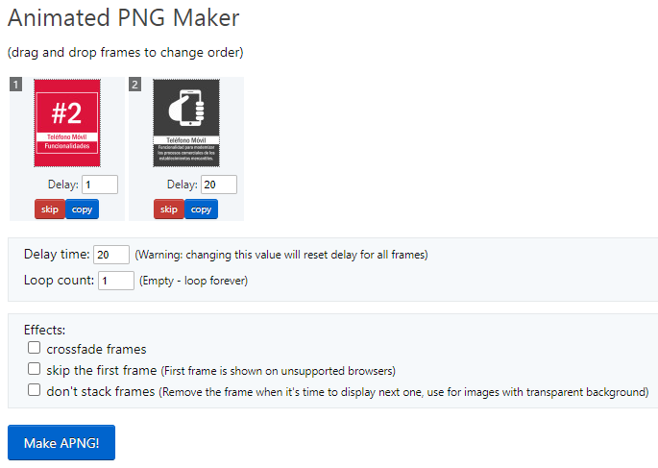

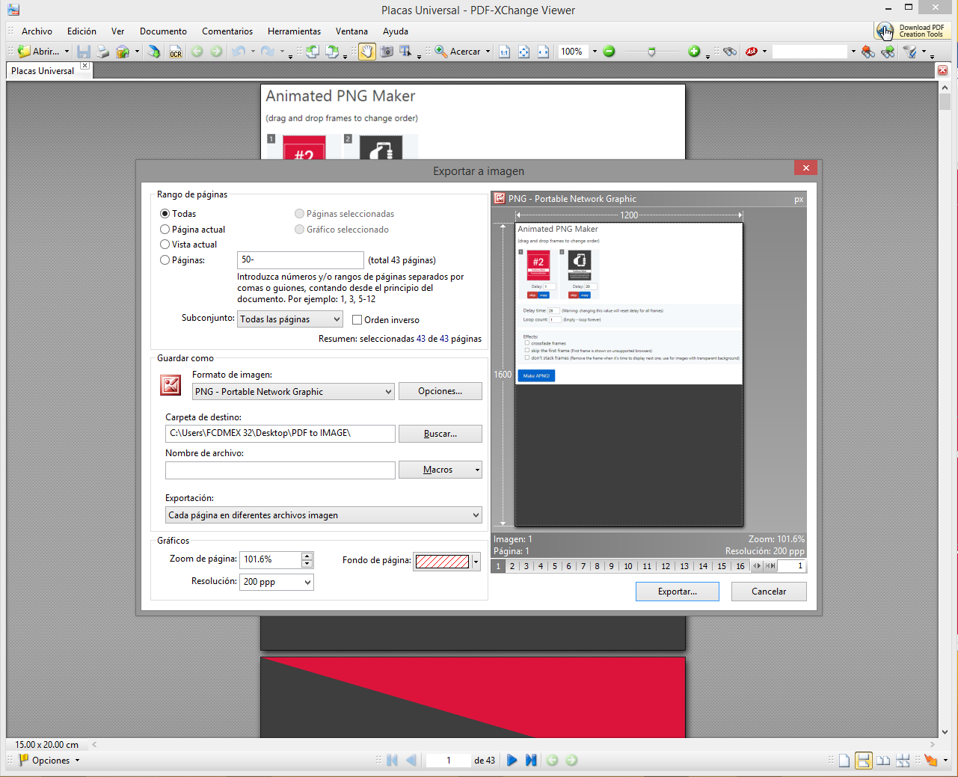

DE HECHO, YA NO ES NECESARIO RECORTAR

INICIO DEL

FORMATO 1:1,

FORMATO CUADRADO

añade celdas a la tabla   
para hacer más páginas   
con imagen centrada

|  |
| --- |
|  |
|  |
|  |
|  |
|  |
|  |
|  |
|  |
|  |
|  |
|  |
|  |
|  |
|  |
|  |
|  |
|  |
|  |
|  |

FIN

INICIO DEL

FORMATO 5:1,

FORMATO HTML GRID

(este casi no se usa)

|  |
| --- |
| Buscador de Usuarios |

FIN

INICIO DEL

FORMATO 4:1,

FORMATO HTML GRID

(este casi no se usa)

|  |
| --- |
| Buscador de Usuarios |

FIN

INICIO DEL

FORMATO 3:1,

FORMATO HTML GRID

(este casi no se usa)

|  |
| --- |
| Buscador de Usuarios |

FIN

INICIO DEL

FORMATO 2:1,

IMAGEN SECUNDARIA

(DEBES COLOREAR LAS FORMAS MANUALMENTE)

|  |
| --- |
|  |
|  |
|  |
|  |
|  |
|  |
|  |

INICIO DEL

FORMATO 2:1,

FORMATO MÓDULO #2

|  |
| --- |
| Dar de Alta un Usuario |
| Iniciar Sesión |
| Buscador de Usuarios |
| Recomendar |
| Contactar |
| Compartir |
| El Sistema |
| Otros Proyectos |
| OTROS LOGOS,  Ejemplo cada proyecto. |
| Tiendita Digital |
| Tiendita Digital |
|  |
|  |
|  |
|  |
|  |
|  |
|  |
|  |
|  |
|  |
| Contactar WhatsApp, Enlace  https://api.whatsapp.com/send?phone=525555021657&text=Requiero%20más%20información%20respecto%20al%20proyecto%20XXXXXXXXXX%20%0A%0AEste%20proyecto%20es,%20entre%20otras%20muchas%20cosas,%20un%20directorio%20público%20de%20Comerciantes,%20Emprendedores,%20Profesionistas%20y%20Pequeños%20Negocios,%20segmentado%20por%20actividades,%20para%20estar%20presente%20en%20el%20lugar%20donde%20el%20público%20está%20buscando:%20internet.%20%0A%0AAsimismo,%20proporcionamos%20un%20sistema%20que%20crea%20páginas%20web%20editables,%20interactivas,%20funcionales%20y%20económicas,%20ya%20que%20se%20generan%20mediante%20una%20plantilla%20general,%20igual%20que%20Facebook,%20Twitter%20o%20Instagram.%20 |
| Contactar WhatsApp, Texto  Requiero más información respecto al proyecto XXXXXXXXXX %0A%0AEste proyecto es, entre otras muchas cosas, un directorio público de Comerciantes, Emprendedores, Profesionistas y Pequeños Negocios, segmentado por actividades, para estar presente en el lugar donde el público está buscando: internet. %0A%0AAsimismo, proporcionamos un sistema que crea páginas web editables, interactivas, funcionales y económicas, ya que se generan mediante una plantilla general, igual que Facebook, Twitter o Instagram. |
| Compartir WhatsApp, Enlace  https://api.whatsapp.com/send?&text=Hola,%20pensé%20que%20podría%20interesarte%20conocer%20el%20proyecto%20XXXXXXXXXX%20%0A%0AEste%20proyecto%20es,%20entre%20otras%20muchas%20cosas,%20un%20directorio%20público%20de%20Comerciantes,%20Emprendedores,%20Profesionistas%20y%20Pequeños%20Negocios,%20segmentado%20por%20actividades,%20para%20estar%20presente%20en%20el%20lugar%20donde%20el%20público%20está%20buscando:%20internet.%20%0A%0AAsimismo,%20proporcionamos%20un%20sistema%20que%20crea%20páginas%20web%20editables,%20interactivas,%20funcionales%20y%20económicas,%20ya%20que%20se%20generan%20mediante%20una%20plantilla%20general,%20igual%20que%20Facebook,%20Twitter%20o%20Instagram.%20 |
| Compartir WhatsApp, Texto  Hola, pensé que podría interesarte conocer el proyecto XXXXXXXXXX %0A%0AEste proyecto es, entre otras muchas cosas, un directorio público de Comerciantes, Emprendedores, Profesionistas y Pequeños Negocios, segmentado por actividades, para estar presente en el lugar donde el público está buscando: internet. %0A%0AAsimismo, proporcionamos un sistema que crea páginas web editables, interactivas, funcionales y económicas, ya que se generan mediante una plantilla general, igual que Facebook, Twitter o Instagram. |

FIN

INICIO DEL

FORMATO 100:65,

FORMATO PUBLICACIONES

|  |
| --- |
|  |
|  |
|  |
|  |
| OTROS LOGOS |
|  |

FIN

INICIO DEL

FORMATO 3:4,

FORMATO APNG

Carrusel/Destacadas y Galería de nueve imágenes

NO ES NECESARIO RECORTAR,

LOS PUNTOS DE COLORES SON PARA EVITAR QUE

EL EDITOR DE APNG GENERE IMÁGENES EN BLANCO Y NEGRO SI ES QUE LA 1ERA SÓLO TIENE TONOS DE GRIS,

Y NO AFECTAN EL DESPLIEGUE DE LA IMAGEN,

|  |
| --- |
|  |

|  |  |
| --- | --- |
| A  Presencia  **D I G I T A L** |  |

|  |
| --- |
|  |

|  |  |
| --- | --- |
| A  Presencia  **D I G I T A L** |  |

|  |
| --- |
| Hemos creado esta plataforma web para que los Comerciantes, Emprendedores, Profesionistas y Pequeños Negocios promuevan sus productos y servicios al compartir un acceso digital a sus datos de contacto, en beneficio del público.  ¿Cuáles datos de contacto se  pueden compartir en la plataforma?  Pueden ser: fotografías, teléfonos, email, SMS, WhatsApp, formularios, mapas, rutas, documentos PDF, etc. |
|  |

|  |  |
| --- | --- |
| B  Integración  **D I G I T A L** |  |

|  |
| --- |
|  |

|  |  |
| --- | --- |
| B  Integración  **D I G I T A L** |  |

|  |
| --- |
| Adicionalmente a los datos de contacto, incluidos en esta plataforma, se pueden integrar funcionalidades avanzadas para fomentar y facilitar la interacción con el público objetivo; algunos ejemplos:  ● Página Web y/o tienda en línea,  ● Agendas / calendario en línea,  ● Sistema de pedidos en línea,  ● Sistema de reserva de citas en línea,  ● Sistema de métodos de pago en línea,  ● Financiamiento a meses sin intereses,  *¡y muchas funcionalidades más!* |
|  |

|  |  |
| --- | --- |
| C  Crecimiento  **D I G I T A L** |  |

|  |
| --- |
|  |

|  |  |
| --- | --- |
| C  Crecimiento  **D I G I T A L** |  |

|  |
| --- |
| Cuando llegue el momento de crecer tu presencia en esta plataforma, contamos con un sistema de administración web que es amigable, editable, interactivo y funcional; que opera mediante una plantilla general, así como lo hacen Facebook, Twitter o Instagram; y que incluye un Módulo de Publicaciones con el cuál se generan tantas páginas web adicionales como lo requieras:  Nosotros, Historia, Misión, Visión, FAQ, Oferta Comercial, Formularios, etc. |

✘✔☑❎☒

|  |
| --- |
| ●●●●●●●●●●●●●●●●●●●●●●●●●●●●●●●● |
| #1  Directorio Público  ☑ Perfil | ☑ Usuario |
| ●●●●●●●●●●●●●●●●●●●●●●●●●●●●●●●● |
|  |
| Directorio Público  Segmentado por actividades, para estar presente en el lugar donde el público está buscando: internet. |
| ●●●●●●●●●●●●●●●●●●●●●●●●●●●●●●●● |
| #2  Diseño Mobile First  ☑ Perfil | ☑ Usuario |
| ●●●●●●●●●●●●●●●●●●●●●●●●●●●●●●●● |
|  |
| Diseño Mobile First  Funcionalidades para modernizar  la comunicación entre nuestros Usuarios y su Público. |
| ●●●●●●●●●●●●●●●●●●●●●●●●●●●●●●●● |
| #3  Telefonía  ☑ Perfil | ☑ Usuario |
| ●●●●●●●●●●●●●●●●●●●●●●●●●●●●●●●● |
|  |
| Telefonía  Integramos funcionalidades para que el Público pueda solicitar información con un solo click. |
| ●●●●●●●●●●●●●●●●●●●●●●●●●●●●●●●● |
| #4  Comunicación  ☑ Perfil | ☑ Usuario |
| ●●●●●●●●●●●●●●●●●●●●●●●●●●●●●●●● |
|  |
| Comunicación  Botones de contacto que con  un solo click generan llamáda a teléfono o envio de email/SMS. |
| ●●●●●●●●●●●●●●●●●●●●●●●●●●●●●●●● |
| #5  Mensajería  ☑ Perfil | ☑ Usuario |
| ●●●●●●●●●●●●●●●●●●●●●●●●●●●●●●●● |
|  |
| Mensajería  Botones de contacto que con un solo click envían un email, mensaje de chat o WhatsApp. |
| ●●●●●●●●●●●●●●●●●●●●●●●●●●●●●●●● |
| #6  Enlaces Relevantes  ☑ Perfil | ☑ Usuario |
| ●●●●●●●●●●●●●●●●●●●●●●●●●●●●●●●● |
|  |
| Enlaces Relevantes  Botones de enlace que permiten al público acceder a una web, a una ubicación o generar rutas. |
| ●●●●●●●●●●●●●●●●●●●●●●●●●●●●●●●● |
| #7  Enlaces Adicionales  ☒ Perfil | ☑ Usuario |
| ●●●●●●●●●●●●●●●●●●●●●●●●●●●●●●●● |
|  |
| Enlaces Adicionales  Documentos, publicaciones, listas de precios, calendarios, agendas, botones de pago en línea, etc. |
| ●●●●●●●●●●●●●●●●●●●●●●●●●●●●●●●● |
| #8  Mensaje de Audio  ☒ Perfil | ☑ Usuario |
| ●●●●●●●●●●●●●●●●●●●●●●●●●●●●●●●● |
|  |
| Mensaje de Audio  Funcionalidad para humanizar y sensibilizar el primer contacto entre el Usuario y su Público. |
| ●●●●●●●●●●●●●●●●●●●●●●●●●●●●●●●● |
| #9  Redes Sociales  ☒ Perfil | ☑ Usuario |
| ●●●●●●●●●●●●●●●●●●●●●●●●●●●●●●●● |
|  |
| Redes Sociales  Permite que el Público comparta  tu Perfil en Redes Sociales, para  un mayor alcance y visibilidad. |